 Тема: **«Золотая осень».**

(Занятие по рисованию в средней группе).

***Задачи:*** 1) продолжать учить детей отражать в рисунке осенние впечатления, рисовать разнообразные формы деревьев, (большие, маленькие, высокие, стройные, продолжать изображать траву и листья)

2) закрепить приемы работы кистью (концом кисти всем ворсом). Правильно располагать сюжет на бумаге.

3) развивать у детей эстетическое восприятие, любовь к природе

***Материалы***: бумага альбомного формата А 4, краски акварельные, кисти № 3,  салфетка, непроливайка.

 Предварительная работа :беседа об осени, подбор иллюстрации к занятию, картин об осени, наблюдение на прогулке.

• Словарная работа: золотая, теплая, солнечная, неприятная, долгая, хмурая.

***Ход занятия***.

В. Ребята! Скажите, пожалуйста, какое время года наступило?

Д. Осень.

В. Правильно осень.

В. Ребята! Какая бывает осень?

Ответы детей: холодная, дождливая, хмурая, золотая, солнечная.

В : кто знает, почему осень называют золотой?

Золотые листья, золотые деревья.

Д.: потому что осенью все листья на деревьях и  кустарниках становятся желтыми и потому все кажется золотым

На земле повсюду лежат желтые, оранжевые листья – как золотой ковер.

В :еще ребята, когда идет дождик на листочках бывают капли и когда они блестят, листья кажутся золотыми.

Вспомним об осени и будем ее рисовать.

Посмотрите, пожалуйста, на рисунок, что вы видите на этом рисунке?

Д: деревья, травку, листья.

В: посмотрите внимательно, деревья изображены большими и маленькими по размеру, на одном дереве есть листочки, на другом нет.

Посмотрите на травку, опали листья с деревьев - травка стала золотой.

В : а сейчас возьмем в руки кисти и давайте потренируемся.

Ствол дерева рисуем сверху вниз, к низу дерево утолщается. Ствол надо рисовать до травки, чтобы дерево у нас в воздухе не висело, веточки на дереве рисуем концом кисти, они тянуться к солнцу. Листья рисуем прикладывая кисть всем ворсом.

В. Прежде чем приступить к работе давайте вспомним как нужно пользоваться кистью. Кисточку необходимо опустить в воду, а затем в краску, но если воды будет много, то рисунок растечется, поэтому лишнюю воду необходимо убрать с помощью салфетки или об край непроливайки.

В. Какую краску берём чтобы нарисовать ствол дерева?

Д.; коричневую

В.; приступаем к работе.

 Во время занятия воспитатель обращает внимание на тех детей у кого не получается. Подбадривает. Помогает. Во время занятий звучит музыка.

В. Ребята, заканчиваем, кто не успел, доделает после сна.

Рисование деревьев - работа сложная, художники пишут свои работы очень долго.

В. А сейчас осторожно несём свои работы на коврик. Видите, ребята, какие замечательные деревья получились.

В: Что мы с вами рисовали

Дети: Золотую осень.

Молодцы!

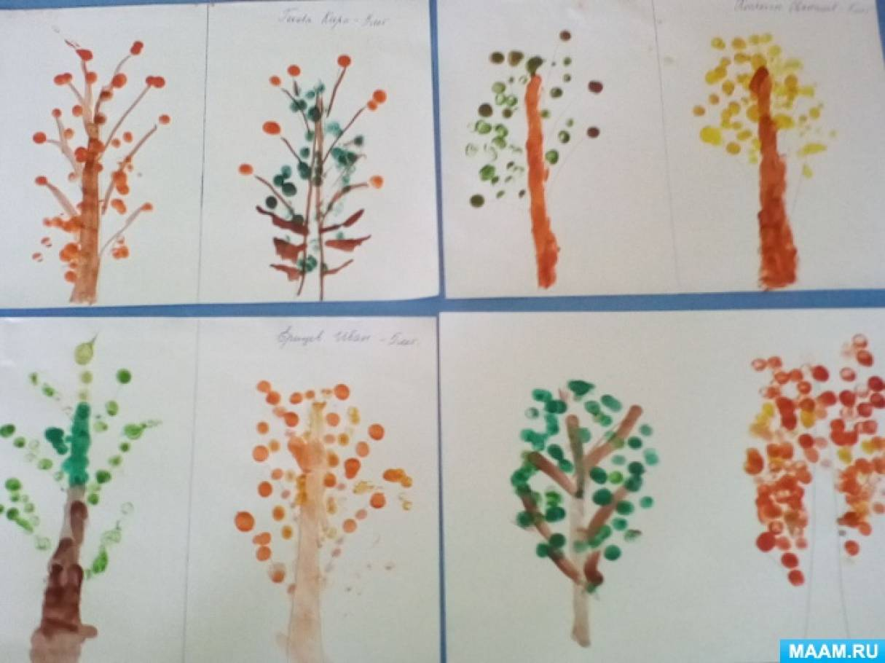

Лепка (ПО ЖЕЛАНИЮ)

